Hettich Şirketler Grubu: Koronaya rağmen şirket rakamlarımız iyi geldi
2020 yılında 1,1 milyar Euro ciro gerçekleşti

Merkezi Kirchlengern şehrinde bulunan ve dünyanın en büyük mobilya aksamı üreticilerinden biri olan Hettich Şirketler Grubu, 2020 yılında 1,1 milyar Euro ciro elde ederek bir yıl öncesi elde ettiği ciroyu tekrar yakaladı. Yurt dışı payı yüzde 70 oranında gerçekleşti. Hettich, global çapta bina ve makineler için 72 milyon Euro yatırım yaptı. Şu anda dünya çapında 6.600 kişi istihdam edilmekte ve bunun 3.500'ü Almanya'da çalışmaktadır.

Hettich Şirketler Grubu, Korona pandemisi ve dünya ekonomisindeki çalkantılara rağmen bu olağanüstü 2020 yılını başarı ile kapattı. Global çaptaki kapatmalar ve perakende işletmelerinin faaliyetlerini durdurması nedeniyle 2020 yılının 2nci çeyreğinde satış rakamları çok düştü. Buna karşın yeni trentler yılın ikinci altı ayına damgasını vurdu: Daha güzel yaşam alanları, insanların daha fazla kendin yap işlerine eğilmesi, daha fazla Homeoffice ve sahip oldukları mutfaklarını yeniden keşfetmeleri gibi nedenler yılın ikinci altı ayında Hettich'in satışlarını çok hızlandırdı. Pandemiden en hızlı şekilde kendini toparlayan Çin ekonomisi oldu.

Hettich Holding Genel Müdürü Sascha Groß: „Kısa çalışma, birçok ülkede kapanma ve tedarik zincirindeki gecikmelerin etkisine rağmen, müşterilerimize taahhüt ettiğimiz tedarik hizmetlerini alışılmış sürelerde yerine getirmeyi birinci hedef olarak koyduk“ diyor. Hettich Holding Genel Müdürü Jana Schönfeld ekliyor: „Dünya çapındaki Hettich ekibinin müthiş özverili çalışması sonucunda, çok dalgalanmalı geçen yılı başarı ile kapatmamız mümkün oldu. Bunun için emeği geçen herkese çok teşekkür ediyor ve kendileri ile gurur duyuyoruz“ diyor.

Daha güzel yaşam alanı ve Homeoffice çalışması itici güç oldu

2020 yılındaki alışveriş alışkanlığı değişti. Tüketiciler, ekonomide dalgalanmaların yaşandığı dönemlerde yapacakları yatırımları daha bilinçli şekilde planladılar ve birçok ülkede ürünün yüksek kaliteli olmasına dikkat ettiler. Yaşam ve çalışma alanının genel olarak bir lokasyonda toplanması nedeniyle dekorasyon ve mobilya konseptleri alanında sektör birçok yeni fikirler geliştirdi.

Korona krizi uluslararası mega trentlerin hayata geçirilmesini hızlandırdı: Kısıtlı konut alanları nedeniyle yaşam alanında duyulan ihtiyaçların karşılanması kriterleri ile birlikte kentleşme, artan bireysellik ve Homeoffice ile birlikte çok önemli olan Yeni Çalışma Düzeni konusu bu trendlerin bazılarıdır. Bu trentler şu andaki yaşam ve çalışma alanı dünyasına yansımış olup gelecekte çok daha fazla önem kazanacaktır. Mekân ve iç dekorasyon sistemlerinin işlevlerini yeniden dizayn etme ve tanımlamanın zamanı geldi. Hettich tarafından geliştirilen konseptler bu ihtiyaçlara çok yönlü çözümler sunuyor ve ayrıca alışılmışın dışında alanlar yaratır.

Geleceğe yatırım
Hettich Şirketler Grubu 2020 yılında geleceğe 72 milyon Euro yatırım yaptı. Yatırım alanları ağırlıklı olarak yeni ürün, kapasite genişletmeleri ve alt yapının büyütülmesi olarak gerçekleşti. Bu bağlamda Almanya, Çek Cumhuriyeti ve Çin'deki fabrikalar genişletildi.

Korona ikramiyesi – Dünya çapındaki Hettich ekibine teşekkür

Hettich ekibi, dünya çapındaki Covid-19 pandemisi çerçevesinde çok yönlü meydan okumalar ile karşı karşıya kaldı. Çok özel bir yıl olan 2020 yılındaki yüksek kişisel çabaları ve gösterdikleri olağanüstü performansı takdir etme nedeniyle, yıl sonunda dünya çapındaki tüm Hettich çalışanlarına korona ikramiyesi ödendi.

Bunun yanında Hettich, öngörülen bütün hijyen ve mesafe kurallarını yerine getirdi. Ofis çalışanları mümkün olduğunca mobil ofis uygulamasına geçti. İlk kapanmanın gerçekleştiği dönemde ofis çalışanlarının %40'ı bu uygulamaya dahil oldu; şu anda bu rakam %60 oranındadır. Aynı şekilde müşteri temasları da tamamen sanal ortamda gerçekleşti. Hettich, geçtiğimiz yıl edinilen iyi tecrübelerden sonra gelecek için yeni trentin şu olacağını düşünüyor: Gün içinde en doğru çalışma ortamı hangisi ise o tercih edilecek. Bu çalışma ortamı, eğer birlikte çalışma ve ortak fikirler oluşturma gerekiyorsa şirket içinde olabilir. Konsantre olarak çalışma gerekiyor ve yeni konseptler geliştirmek veya video konferansına katılım isteniyorsa mobil ofisin sakin ortamı kullanılabilir. Sanal ortamda çalışma Hettich çalışanlarını dünya çapında daha da yakınlaştırdı.

Sürdürülebilir ticaret – Talep edilen: Standarttan daha iyi olma

Bir aile şirketi olan Hettich Şirketler Grubunun uzun vadeli stratejik hedefi, ticari başarıyı ekoloji ve toplumsal sorumluluk ile birleştirmektir. Yıllardan beri entegrasyonu devam eden sürdürülebilirlik ilkeleri, sürdürülebilir ticaret, uzun kullanım ömürlü ürünler ve gelecek kuşaklar için doğal kaynakları muhafaza etme temellerine dayanır. Hettich Şirketler Grubu için sürdürülebilirlik sadece çevre yönetimi anlamına gelmez. Şirkete ait üretim tesislerinde çevreyi ve doğal kaynakları muhafaza eden güvenli teknoloji ve proseslere, alt yapı ve lojistik sistemlerine taviz vermeksizin yapılan yatırımlar ile birlikte sosyal ve toplumsal sorumluluk Hettich stratejisinin büyük bir bölümünü oluşturur. Yüksek kalite ve güvenlik kriterlerini yerine getiren uzun kullanım ömürlü ürün çözümleri, çevre ile uyumluluk ve enerji verimliliği çevrenin korunmasına dair yapılan sürekli iyileştirmelerdir.

HettichXperiencedays 2021

Ürün inovasyonları, müşteri ve tedarikçilerin iş birliği, sürdürülebilir artı değer oluşturma: Şirketler Grubu bu kriterler ışığında 2021 yılına iyi şekilde hazırlandığını düşünüyor. Son günlerde başlatılmış olan HettichXperiencedays etkinliğinde müşterilerimize, mega trenler ile ilgili birçok yeni fikir ve konsept tanıtılacak: Hettich tarafından geliştirilen ve hibrit sistemde uygulanan bu etkinlik Mart ayından itibaren başlayıp dünya çapında, online ve offline olarak haftalarca devam edecektir. xdays.hettich.com web portalına kayıt yaptıran ziyaretçiler, HettichXperiencedays etkinliği çerçevesinde sunulan tüm hizmetlerden faydalanacaktır.

Aşağıdaki görselleri, www.hettich.com adresinde
Basın menüsünden indirebilirsiniz:
Görseller
Resim altyazısı
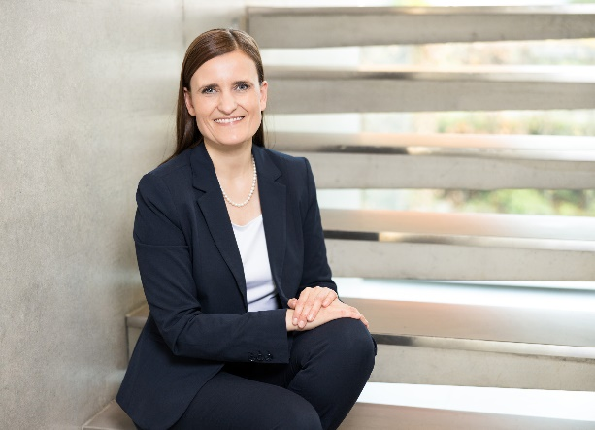
102021a
Hettich Holding Genel Müdürü Jana Schönfeld, birlikte geçtiğimiz yıl edinilen başarının mutluluğunu yaşıyor.
Fotoğraf: Hettich

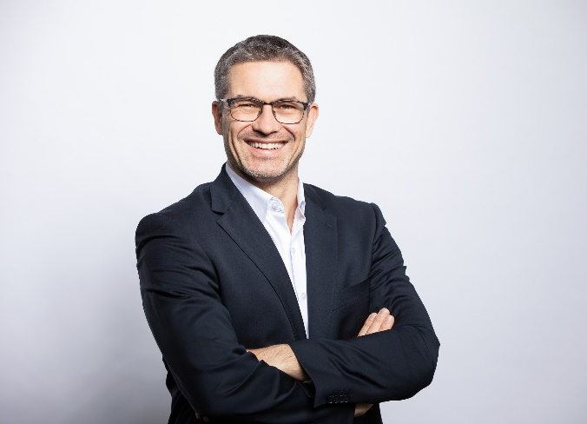
102021_b
Hettich Holding Genel Müdürü Sascha Groß: Hedefimiz, 2020 korona yılında da tedarik performansımızı alışılmış düzeyde devam ettirmekti.
Fotoğraf: Hettich

Hettich hakkında
Hettich şirketi 1888 yılında kuruldu ve günümüzde dünyanın en büyük ve başarılı mobilya aksamı üreticilerinden biridir. 80 ülkede 6.600 çalışanımız, mobilyalarda kullanılmak üzere akıllı teknolojiler geliştirmek için yoğun çaba sarfetmektedir. Hettich bu yenilikler ile tüm dünyada insanları etkiliyor ve mobilya sanayi, perakendeci ve üretici firmaların değerli iş ortağı olmaya devam ediyor. Hettich markası, kalite ve yenilikçilik alanında taviz vermeyen değerlerin simgesidir. Aynı zamanda, güvenilirlik ve müşteri yakınlığının da simgesidir. Büyüklüğü ve küresel olmasına rağmen Hettich firması, bir aile şirketi olarak kalmıştır. Yatırımcılardan bağımsız olarak, şirketin geleceği hür, insani değerlere önem veren ve sürdürülebilir şekilde düzenlenmiştir. www.hettich.com

